

Relatório de CTF
LazyAdmin – TryHackMe

Informações do documento
Referência | LazyAdmin – Alexandre Gualiume Coruquieri
N° Revisão | 1
Data de publicação | 22/10/2024
Link | https://tryhackme.com/r/room/lazyadmin

Redação | Alexandre Gualiume Coruquieri | Estudante
Revisão | Nome do revisor | Orientador
Aprovação | Nome do aprovador | Diretor

Histórico de revisões
N° | Entregas | Descrição
0 | 22/10/2024 | Produção
1 | DD/MM/AAAA | Revisão
2 | DD/MM/AAAA | Aprovação

Sumário

Contextualização 3
Desenvolvimento 3
What is the user flag? 3
What is the root flag? 8
Conclusão 9
Referências 9

Contextualização
O CTF LazyAdmin é um desafio de nível fácil, ele aborda assuntos básicos do pentesting, como: port scanning, enumeração, análise de script SQL, procura e uso de exploit, reverse shell e escalonamento de privilégios.

Desenvolvimento

What is the user flag?
Para começar o CTF, use o Nmap com o parâmetro ‘Agressive’ (-A) para fazer a enumeração da máquina.
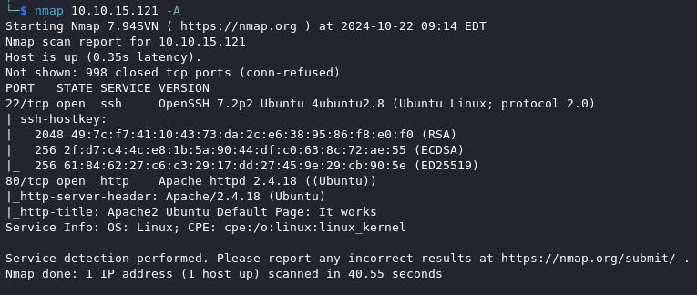
O resultado da enumeração aponta que a porta 22 está rodando um serviço SSH para conexões remotas e a porta 80 está rodando um serviço HTTP para uma página web. A página é apenas um site de documentação:
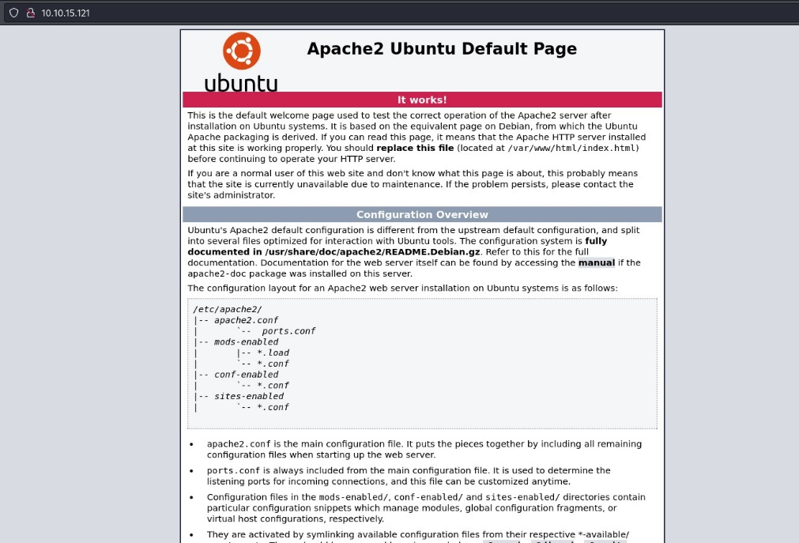
Para continuar a enumeração, use o Gobuster com uma wordlist para procurar diretórios no endereço do site:
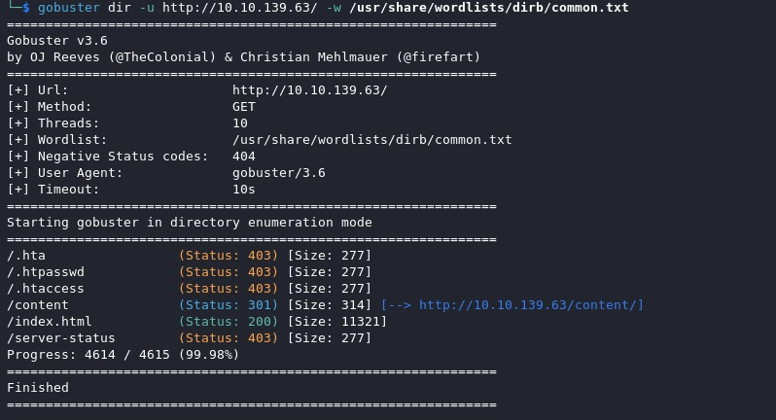
Além do ‘index.html’ que é o site padrão, há um diretório chamado ‘content’.
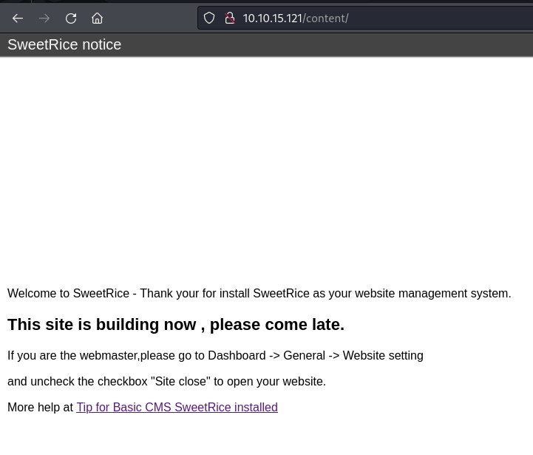
A página indica que o site ainda não está pronto. Portanto, há uma possibilidade de existir outros diretórios expostos nessa página. Use o Gobuster novamente, mas dessa vez no diretório ‘/content’.
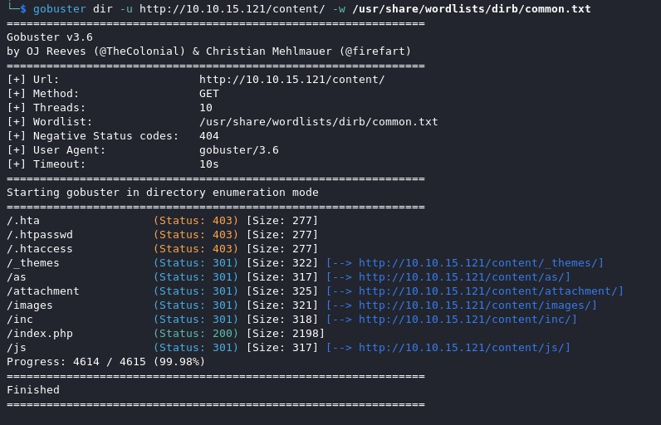
A ferramenta exibe um diretório chamado ‘/as’ que é uma página de autenticação, onde mais tarde poderá ser de utilidade:
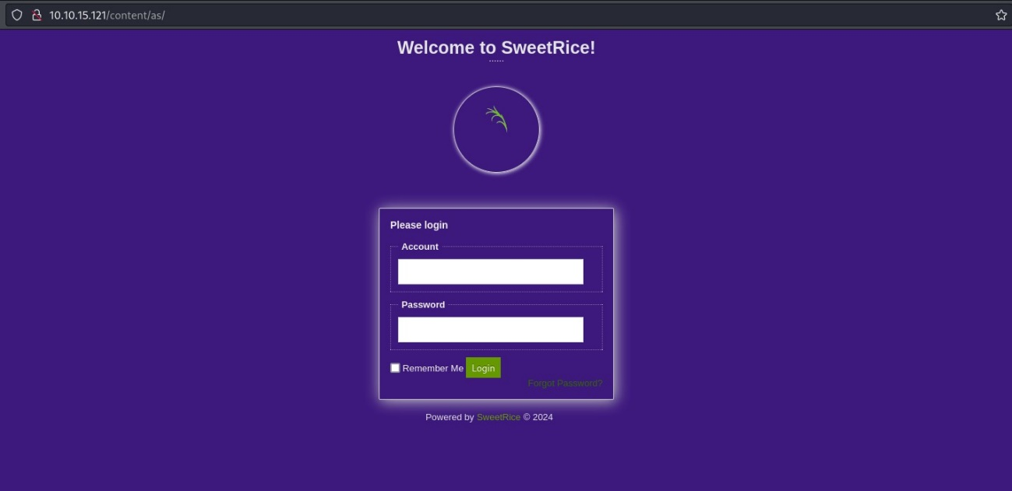
O diretório ‘/attachment’ é comumente usado para armazenar arquivos, como scripts, bibliotecas etc. Ao abrir ele, encontra-se um arquivo com a extensão ‘.sql’ na pasta de backup do banco de dados.
Dessa forma é possível fazer o download do arquivo e examinar o script do banco de dados:
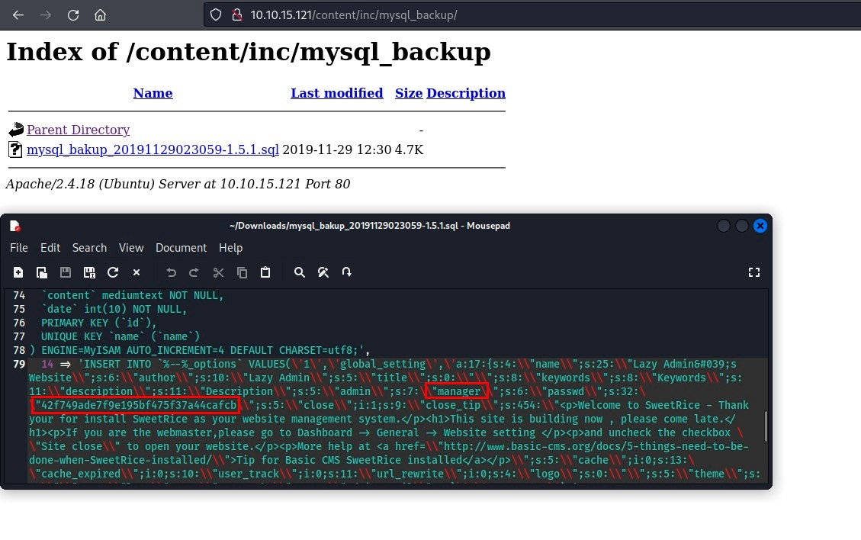
O script entrega um nome de usuário e uma senha, use uma ferramenta para descobrir a senha original.
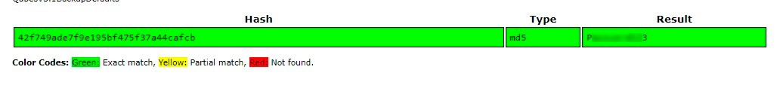
Então, use essas credenciais (manager:P*********3)para adquirir acesso ao sistema a partir da página de login encontrada anteriormente.
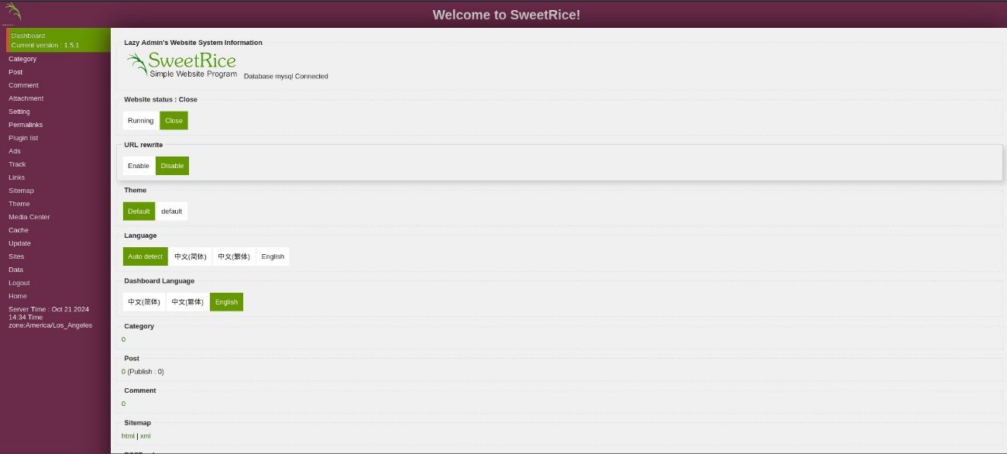
O site é um dashboard que está indicando rodar a versão 1.5.1 do SweetRice. Com isso, use a ferramenta Searchsploit para buscar um exploit da versão dessa aplicação e faça o download do script:
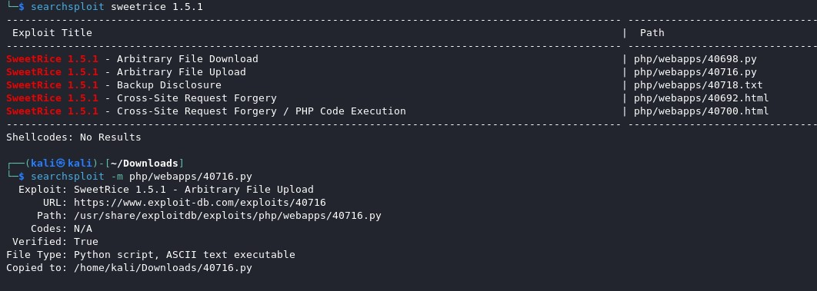
A ferramenta apontou diversos exploits para essa aplicação, use a opção para fazer um upload de arquivo. Nesse caso, o arquivo de upload será uma Reverse Shell em php. Então, crie um arquivo na máquina local e copie o script alterando o IP e a porta padrão do script para o da máquina local.
Após isso, execute o script do exploit em python e siga as instruções:
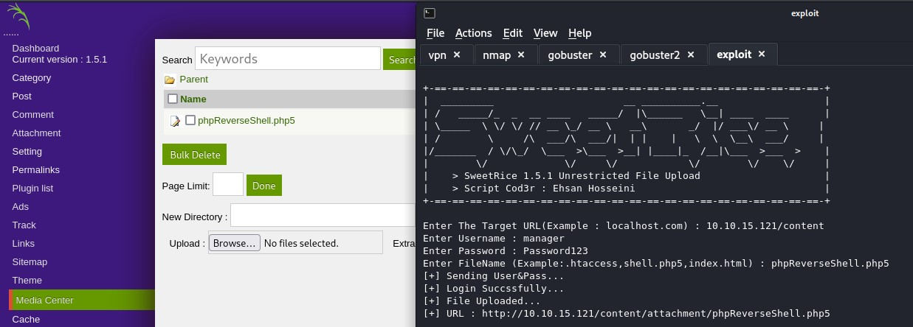
Dessa forma, deverá aparecer o seu arquivo no menu ‘Media Center’ do dashboard.
Para continuar a Reverse Shell, inicie no terminal local o NetCat com a porta escolhida e execute o código php no site. Assim, o NetCat ficará “escutando” a requisição feita pelo arquivo do script ao ser executado, permitindo acesso à máquina alvo: 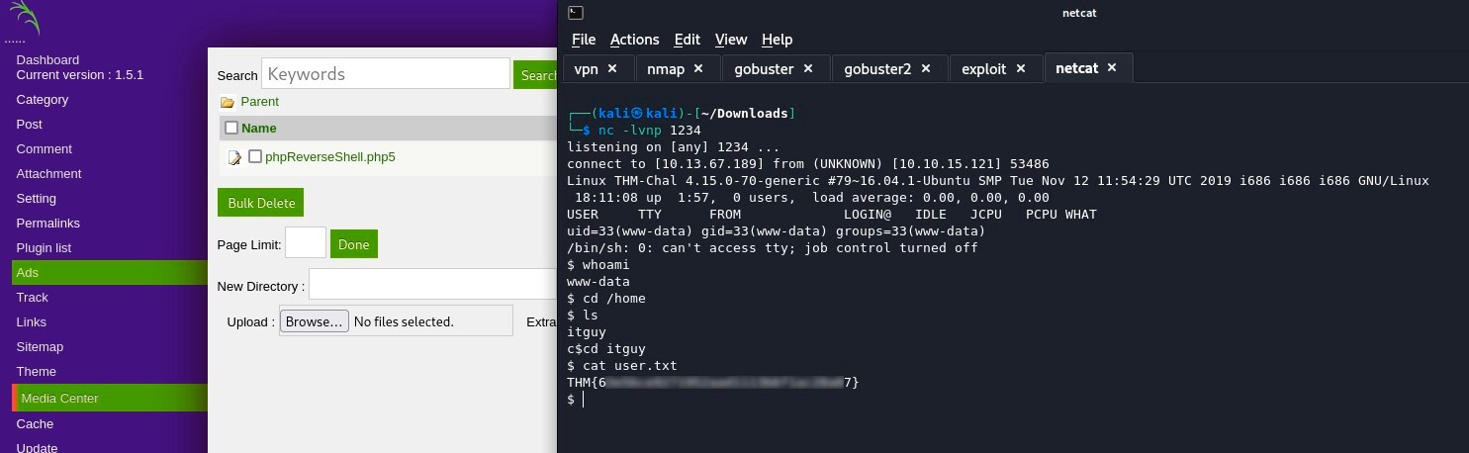
Então, ao garantir o acesso à máquina use o comando ‘cat’ para visualizar a flag ‘user.txt’.

What is the root flag?
Para acessar o usuário root, será necessário fazer um escalonamento de privilégios a partir de um usuário padrão. Use o comando ‘sudo -l’ para verificar as permissões do usuário.
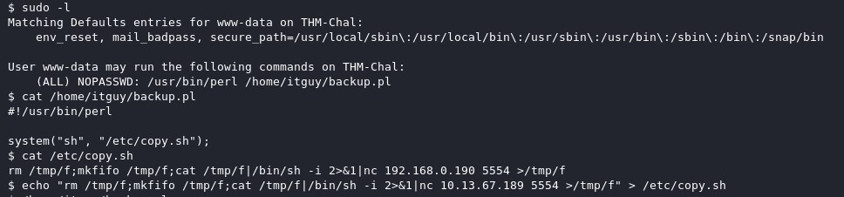
O resultado mostra que qualquer usuário consegue rodar um script perl, que por sua vez, invoca um terminal para executar o script ‘copy.sh’. Dentro desse script, há uma Reverse Shell com um IP privado para a porta 5554. Reescreva o script substituindo o IP anterior para o IP da máquina local com o comando:
echo “{reverse shell}” > /etc/copy.sh

Após isso, execute o NetCat em outro terminal local, mas dessa vez na porta 5554 e o script perl na máquina:
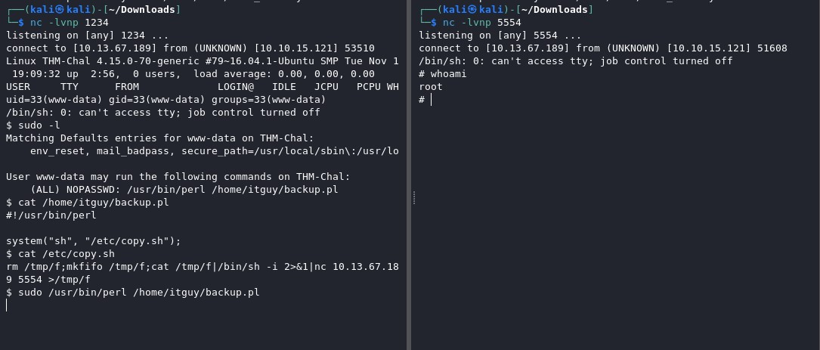
Agora o outro da Reverse Shell possuí acesso root. Portanto, basta navegar até a pasta root e capturar a flag final:
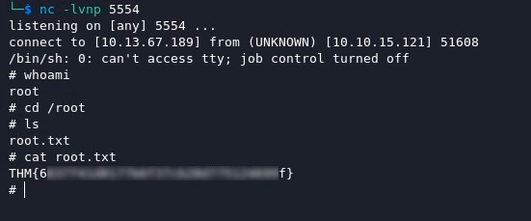

Conclusão
O CTF em questão por tratar de assuntos básicos, pode ser uma boa escolha de desafio para iniciantes no mundo do pentesting e perfeito para treinar ferramentas e aprimorar os conhecimentos de ferramentas e Linux.

Referências
- https://book.hacktricks.xyz/linux-hardening/linux-privilege-escalation-checklist
- https://crackstation.net/
- https://book.hacktricks.xyz/network-services-pentesting/pentesting-web

